数据库ER图设计如下：

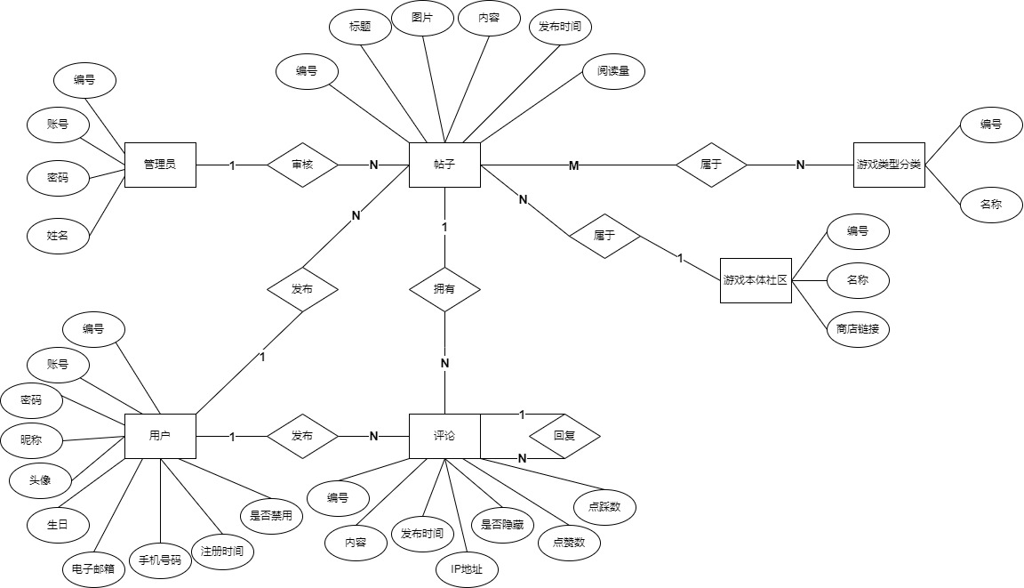

数据库表详细设计如下：

（1）用户 user

|  |  |  |  |  |
| --- | --- | --- | --- | --- |
| **字段** | **描述** | **类型** | **允许为空** | **备注** |
| id | 编号 | Int | 否 | PK(主键) |
| account | 会员账户 | Varchar(20) | 否 |  |
| password | 密码 | Varchar(40) |  |  |
| nickname | 昵称 | Varchar(20) | 否 |  |
| photo | 头像 | Varchar(100) |  |  |
| birthday | 生日 | date |  |  |
| email | 电子邮件 | Varchar(40) |  |  |
| mobile | 手机号码 | Char(11) |  |  |
| regdate | 注册时间 | Datetime |  |  |
| forbidden | 是否禁用 | Tinyint(1) |  |  |

（2）管理员表 admin

|  |  |  |  |  |
| --- | --- | --- | --- | --- |
| **字段** | **描述** | **类型** | **允许为空** | **备注** |
| id | 编号 | Int | 否 | PK(主键) |
| account | 账户 | Varchar(20) | 否 |  |
| password | 密码 | Varchar(40) | 否 |  |
| name | 姓名 | Varchar(20) |  |  |

（3）帖子表 post

|  |  |  |  |  |
| --- | --- | --- | --- | --- |
| **字段** | **描述** | **类型** | **允许为空** | **备注** |
| id | 编号 | Int | 否 | PK(主键) |
| title | 帖子标题 | Varchar(50) | 否 |  |
| img | 帖子图片 | Varchar(100) |  |  |
| content | 帖子内容 | Varchar(15000) | 否 |  |
| pubdate | 发布时间 | Datetime | 否 |  |
| click_count | 阅读量 | Int |  |  |
| creator | 作者编号 | Int |  | FK(外键) |
| auditor | 审核员编号 | Int | 否 | FK(外键) |
| community_id | 社区编号 | Int | 否 | FK(外键) |

（4）帖子评论 comment

|  |  |  |  |  |
| --- | --- | --- | --- | --- |
| **字段** | **描述** | **类型** | **允许为空** | **备注** |
| id | 编号 | Bigint | 否 | PK(主键) |
| content | 评论内容 | Varchar(1000) | 否 |  |
| pubdate | 发布时间 | Datetime | 否 |  |
| ipaddress | IP地址 | Varchar(50) |  |  |
| hidden | 是否隐藏 | Tinyint(1) |  |  |
| likeNum | 点赞计数 | Int |  |  |
| dislikeNum | 点踩计数 | Int |  |  |
| reply_for_id | 被回复评论编号 | Bigint |  | FK(外键) |
| creator | 评论人 | Int | 否 | FK(外键) |
| post_id | 被评论帖子编号 | Int | 否 | FK(外键) |

（5）帖子分类表 category

|  |  |  |  |  |
| --- | --- | --- | --- | --- |
| **字段** | **描述** | **类型** | **允许为空** | **备注** |
| id | 编号 | Int | 否 | PK(主键) |
| name | 分类名称 | Varchar(20) |  |  |

（3） 游戏社区表 community

|  |  |  |  |  |
| --- | --- | --- | --- | --- |
| **字段** | **描述** | **类型** | **允许为空** | **备注** |
| id | 编号 | Int | 否 | PK(主键) |
| name | 游戏社区名称 | Varchar(20) | 否 |  |
| shoplink | 商店链接 | Varchar(100) |  |  |

（5） 帖子-分类关联表 post_category

|  |  |  |  |  |
| --- | --- | --- | --- | --- |
| **字段** | **描述** | **类型** | **允许为空** | **备注** |
| post_id | 帖子编号 | Int | 否 | PK,FK |
| category_id | 分类编号 | Int | 否 | PK,FK |